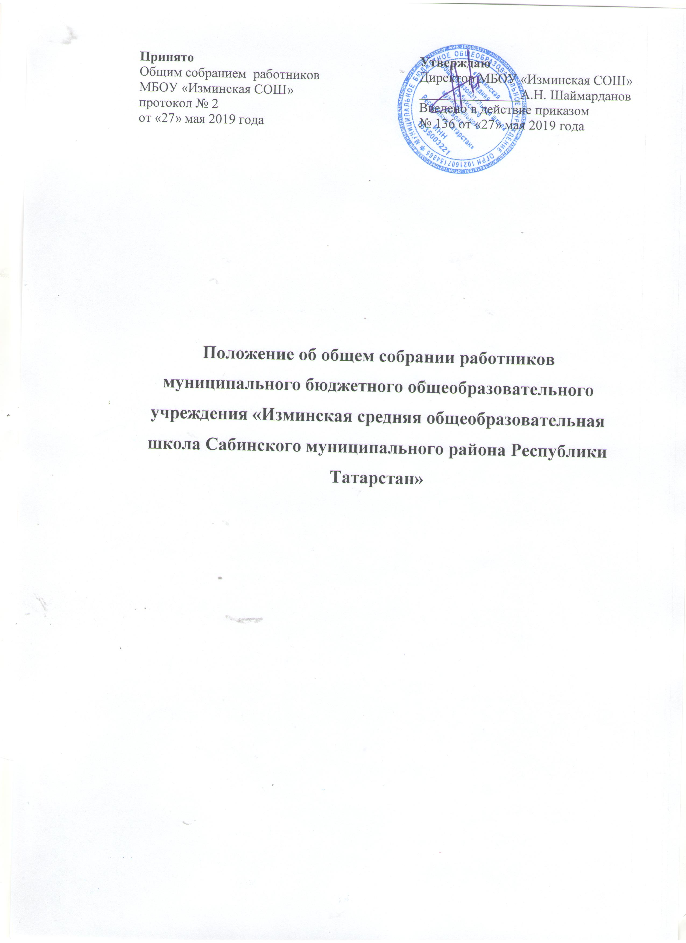

Общие положения
  - Настоящее положение разработано в соответствии с Федеральным законом от 29.12.2012 № 27Э-ФЗ «Об образовании в Российской Федерации», Уставом муниципального бюджетного общеобразовательного учреждения «Изминская средняя общеобразовательная школа Сабинского муниципального района Республики Татарстан» (далее - МБОУ) и регламентирует деятельность Общего собрания работников МБОУ.
  - Общее собрание работников МБОУ является коллегиальным органом управления МБОУ.
  - Целью деятельности Общего собрания работников является общее руководство организацией в соответствии с учредительными, программными документами и локальными актами.
  - В своей деятельности Общее собрание работников МБОУ (далее - Общее собрание) руководствуется Конституцией Российской Федерации, Конвенцией ООН о правах ребенка, федеральным законодательством, законодательством Республики Татарстан в сфере образования и социальной защиты, уставом МБОУ и настоящим Положением.
  - В состав Общего собрания входят все сотрудники, для которых МБОУ является основным местом работы.
  - Общее собрание избирает из своего состава председателя Общего собрания и секретаря Общего собрания сроком на один учебный год. Председатель и секретарь Общего собрания выполняют свои обязанности на общественных началах.
  - Заседания Общего собрания являются открытыми: на них могут присутствовать представители учредителя МБОУ, а также заинтересованные представители органов местного самоуправления, общественных объединений.
  - Общее собрание работает в тесном контакте с администрацией, коллегиальными органами управления МБОУ.

Задачи Общего собрания
2.1. Деятельность Общего собрания направлена на решение следующих основных задач:
- содействие расширению коллегиальных, демократических форм управления МБОУ, развитию инициативы трудового коллектива МБОУ;
- выработка общих подходов к разработке и реализации стратегических документов МБОУ;
- определение перспективных направлений в области охраны труда, пожарной безопасности, антитеррористической защищенности, соблюдения санитарно-гигиенических норм и правил;
- разрешение проблемных (конфликтных) ситуаций с участниками образовательного процесса в пределах своей компетенции.

- Компетенция Общего собрания
К компетенции Общего собрания работников Учреждения относится:
- разработка и принятие Устава, изменений, дополнений, вносимых в Устав;
- разработка и принятие локальных актов школы, регламентирующих правовое положение всех участников образовательной деятельности;
- рассмотрение и обсуждение вопросов материально-технического обеспечения и оснащения образовательного процесса школы;
- заслушивание отчетов директора и коллективных органов управления школой по вопросам деятельности школы.

Организация деятельности Общего собрания работников
4.1. На заседании Общего собрания избирается председатель и секретарь собрания. Ведение протоколов Общего собрания осуществляется секретарем. Председатель и секретарь Общего собрания выполняют свои обязанности на общественных началах.

4.4. Председатель Общего собрания:
— организует деятельность Общего собрания;
— информирует членов общего собрания о предстоящем заседании не менее чем за 2 недели;
— организует подготовку и проведение заседания за 5 дней до его проведения;
— определяет повестку дня;
— контролирует выполнение решений.
4.5. Общее собрание МБОУ собирается его Председателем по мере необходимости, но не реже одного раза в год.
4.6. Деятельность Общего собрания МБОУ осуществляется по принятому на учебный год плану.
4.7. Общее собрание считается правомочным, если на нем присутствует более половины его членов.
4.8. Решения на Общем собрании работников принимаются простым большинством голосов от числа присутствующих членов общего собрания посредством открытого голосования.
4.9. В ходе заседания Общего собрания его секретарь ведет протокол, в котором указывается повестка дня, краткое содержание доклада выступающих, ход обсуждения вопросов, порядок и итоги голосования, принятое решение.

- Ответственность Общего собрания работников
5.1. Общее собрание несет ответственность:
— за выполнение, выполнение не в полном объеме или невыполнение закрепленных за ним задач;
— соответствие принимаемых решений законодательству Российской Федерации, подзаконным нормативным правовым актам, Уставу МБОУ;
— за компетентность принимаемых решений.

Делопроизводство Общего собрания работников
  - Заседания Общего собрания оформляются протоколом.
  - Протокол Общего собрания составляется не позднее 3 дней после его завершения.
  - Протоколы подписываются председателем и секретарем Общего собрания.
  - Нумерация протоколов ведется от начала учебного года.
  - Протокол заседания Общего собрания пронумеровывается постранично, прошнуровывается, скрепляется подписью директора школы и печатью школы. В конце учебного года все протоколы сшиваются в одну книгу, скрепляются подписью директора школы и печатью школы.

